Консультация

«Влияние ручного труда на развитие речи и на развитие мелкой моторики ребенка - дошкольника»

Подготовила воспитатель ФКДОУ
комбинированного вида
Детский сад №2 «Сказка»
Корнилова С.А.

г.Чехов – 2, 2018 г.

Я проработала много лет в детском саду, где занималась с детьми ручным трудом – вышивкой, шитьем кукольного белья, игрушек, выжиганием, поделками из природного материала, квиллингом, изонитью. К концу года дети хорошо овладевали навыками шитья, вдевали нитку в иголку, делали узелок, могли пришить пуговицу, зашить дырку. Также особых сложностей не возникало и в других областях ручного труда.

Необходимо строить работу с детьми по системе от простого к сложному, в несколько этапов:
- Гимнастика для пальчиков, используя стихи-потешки;
- Выкладывание узоров из пуговиц (не пришивая) по образцу и по воображению;
- Игра с мелким конструктором, типа «Лего»;
- Выкладывание узоров из семян (на картонке с пластилином);
- Составление узоров из спичек и счетных палочек;
- Составление узоров из готовых форм на картоне, ткани;
- Работа с пуговицами, бусинками на ощупь, по принципу «Чудесный мешочек»;
- Аппликация на ткани (дети вырезывают самостоятельно);
- Перекидывание из одной кучки в другую (из баночек) пуговицы, бусинки, спички,
семена, игра «Золушка» и т.д.;
- Шнуровка, застегивание, расстёгивание пуговиц с использованием игрушек – самоделок, завязывание, развязывание узлов, бантиков;
- Нанизывание бусинок на леску;
- Знакомство с иголкой (познакомить с техникой безопасности);
- Пришивание пуговиц;
- Шов вперед иголкой;
- Стебельчатый шов;
- Вдевание нитки в иголку;
- Делать узелок;
- Работа с природным материалом.

Задачи:
- При создании поделок добиваться результата и не откладывать на потом.
- Приучать к аккуратности, соблюдению порядка на рабочем месте, уборке после занятия за собой.
- Уважение к труду взрослых, уметь беречь результаты труда.
- Учить детей работать самостоятельно, контролируя свою деятельность, уметь планировать работу по условию.
- Развивать интеллект, творчество, мелкую моторику.
Начинаю свою работу с гимнастики для пальчиков. Различные упражнения в сочетании с текстом оказывают благоприятное воздействие на развитие речи, т.к. именно в этот момент интенсивнее всего происходит возбуждение в центрах речи. Для этого использую стихи, загадки, песенки различные сказки (имеется картотека). Эта работа ведется постоянно, постепенно усложняясь.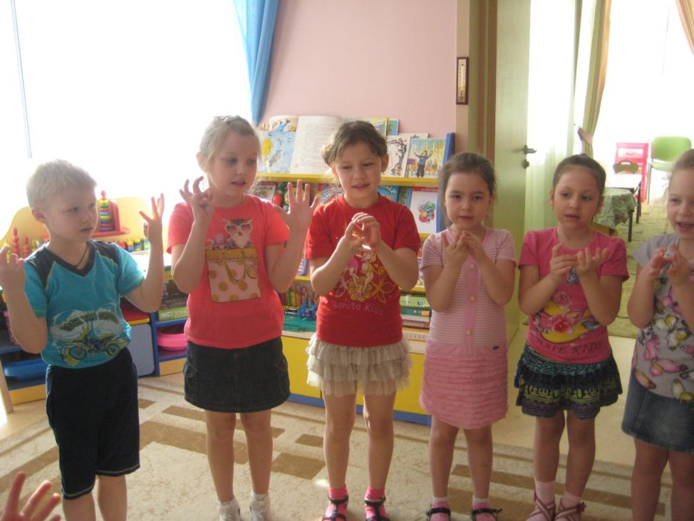
Большую роль играет составление фигурок из спичек, счетных палочек. Ребенку предлагается несколько спичек, выложить из них сначала по образцу, потом по воображению геометрические фигуры, предметы, решаем задачи- головоломки.
Эти занятия помогают ребенку конструировать, развивая воображение, мышление, конструктивные способности, помогают решить ряд задач развития элементарных математических представлений. Такие задания, как:
- Сосчитать, сколько спичек затрачено для создания фигуры;
- Выложить и сосчитать кол-во геометрических фигур;
- Сосчитать уголки (острые, тупые), входящие в фигурки;
- Самому придумать сложную фигурку;
- Переложить нужное кол-во палочек, чтобы получилась другая фигура.
- Кто придумает большее кол-во фигур из данного кол-ва палочек. После выкладывания из спичек - работа в тетрадях в крупную клетку. Рисование линий, геометрических фигур и т.д.

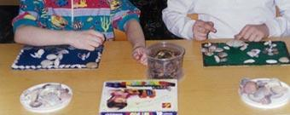

Поделки по ручному труду способствуют развитию сенсомоторики, совершенствованию координации движений, внимания.
Собранные сухие ветки, корни, шишки, сучки имеют причудливую форму. Я предлагаю внимательно посмотреть, на что похоже? Что напоминает? Это побуждает детей к фантазии, сравнению со сказочными героями, из какого материала, что можно сделать (человечков, ослика, птичку и т. д.) Рассматривая семена крылатки клена, предлагаю детям подумать на что похожи, (крылышки у кузнечика, уши у зайца). Из собранных семян на прогулке предлагаю сделать «собрать» поделку. Дети находят веточку - тело, мелкие камешки - голова.При изготовлении поделок из природного материала по образцу (картинке, схеме) придерживаюсь определенной последовательности:
- Рассматриваем и анализируем образец.
- Устанавливаем, из какого природного материала выполнен, в какой последовательности изготавливать.
- Подбираем способ соединения частей (на пластилин, при помощи проволоки, спичек и т.д.)
- Подбор материала и инструментов (шило, ножницы, и т.д.)
- Изготовление игрушек.
- Анализ и оценка игрушки.
При создании поделок учу детей использовать различный природный материал, все его богатство.
Важную роль в обучении детей ручному труду играет семья. В семье должны закладываться привитые в детском саду навыки труда. Поэтому в родительском уголке создана выставка детских работ, чтобы родители могли ознакомиться с успехами своих детей, с работами других. Проходят также выставки работ выполненных вместе с родителями. Дети очень гордятся тем, что папа или мама мастерит вместе с ними. Они часто и подолгу рассматривают и показывают товарищам, что конкретно сделали они сами, а что папа, мама. Рассказывают, в каком месте собирали природный материал, кто больше.

Примерные темы бесед с родителями:
- Семья воспитывает ребенка в труде.
- Значение развития мелкой моторики у детей.
- Развиваем кисть ребенка (практические рекомендации).
- Виды и особенности ручного труда детей по возрасту.
- Условия организации трудовой деятельности дома.
- Использование художественной литературы в семейном трудовом воспитании.
- Изготавливаем игрушку (рекомендации).
- Уголок ручного труда дома, на даче (хранение материала, оснащение).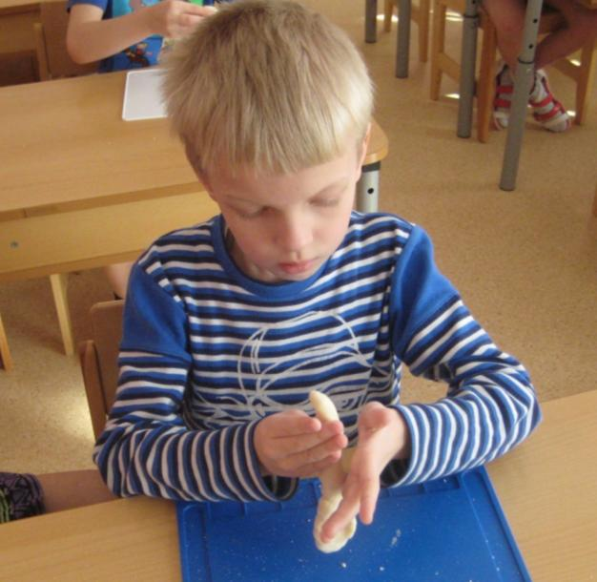

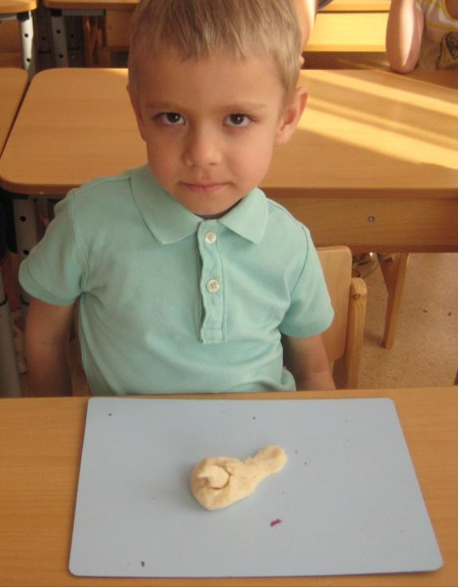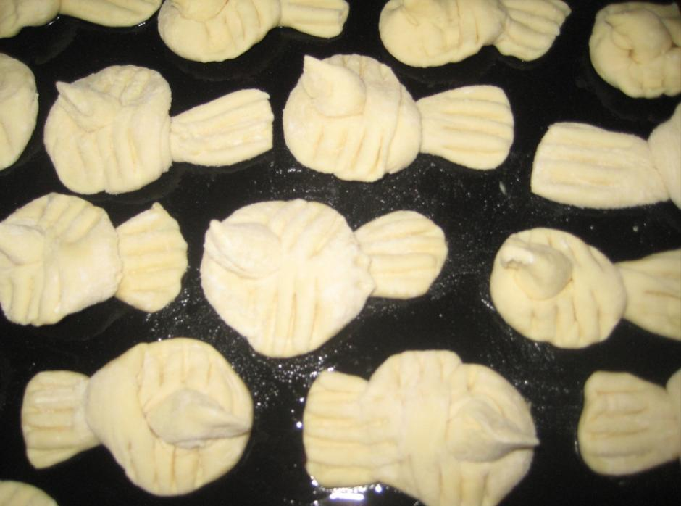
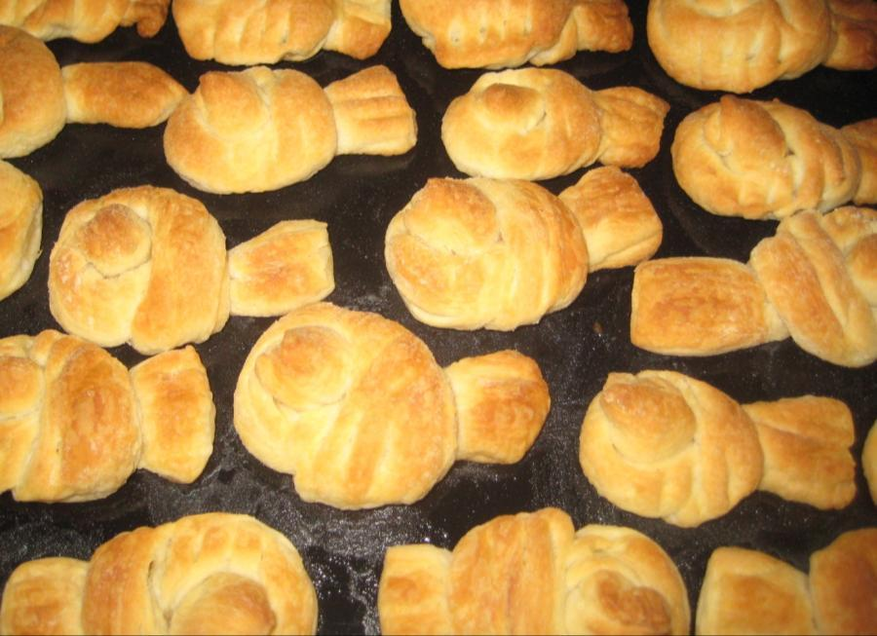
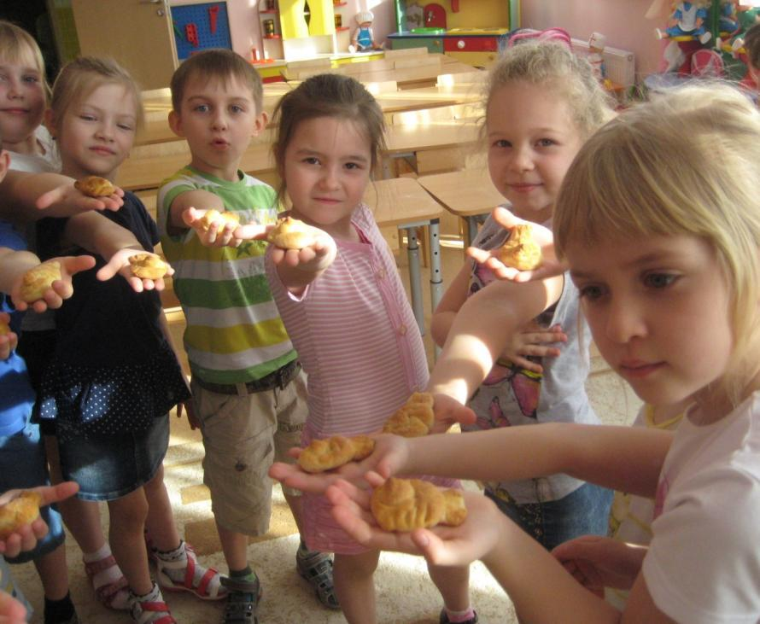
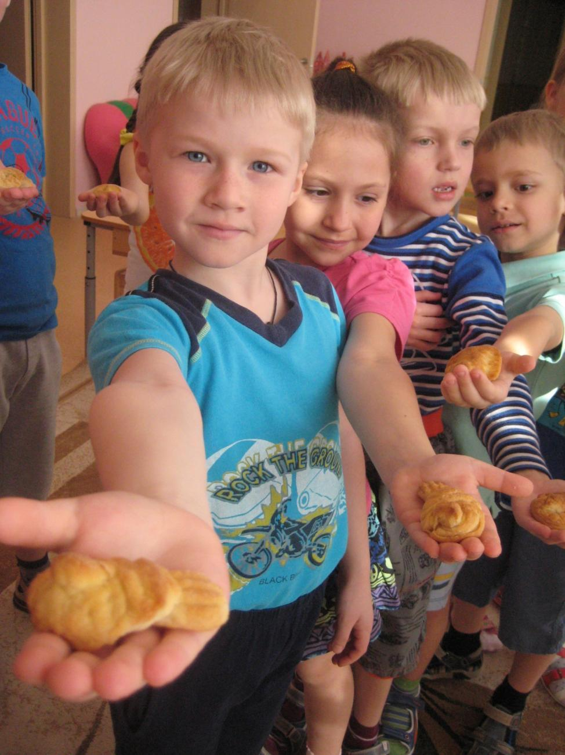

Работа по ручному труду проходит 4 периода:
- Дары осени – конкурс осенних поделок.

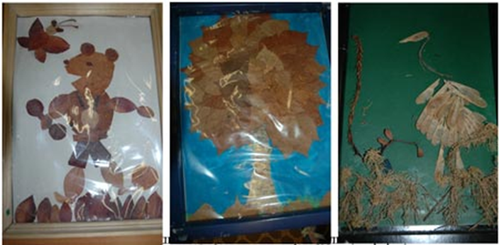

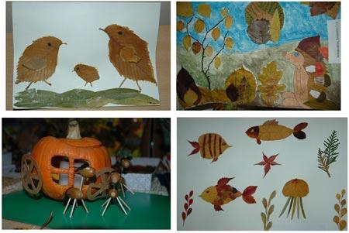
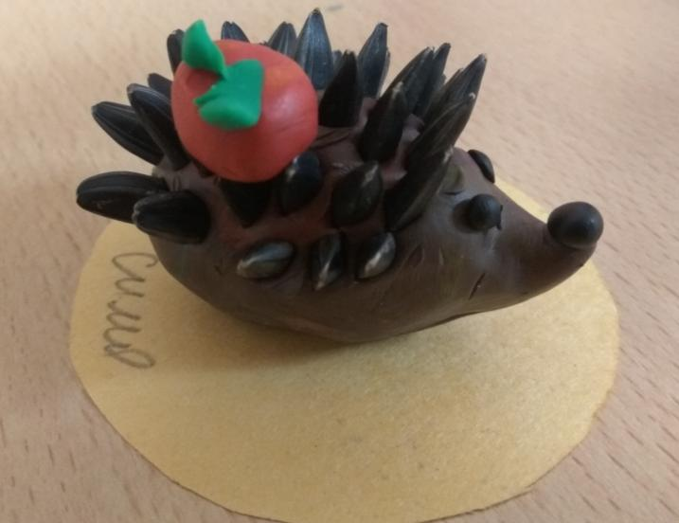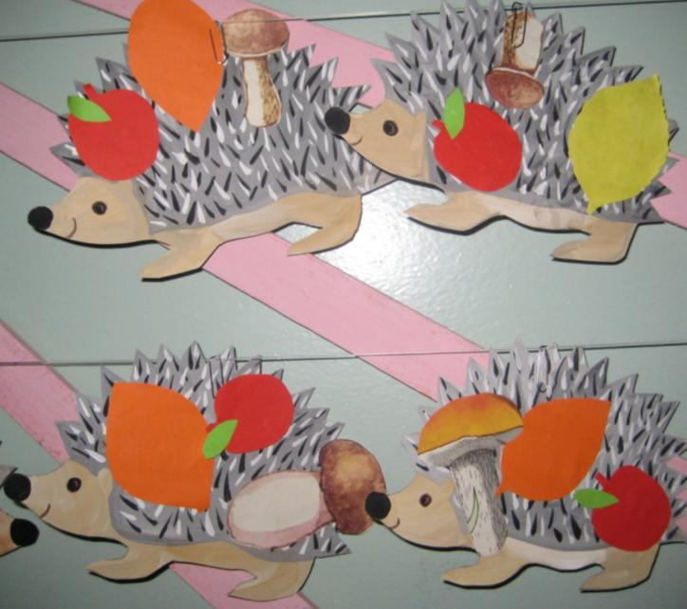

- Зимние мотивы – фото ёлочных украшений, новогодних поделок.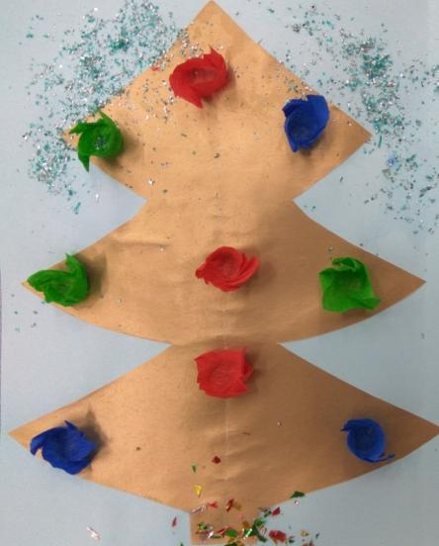

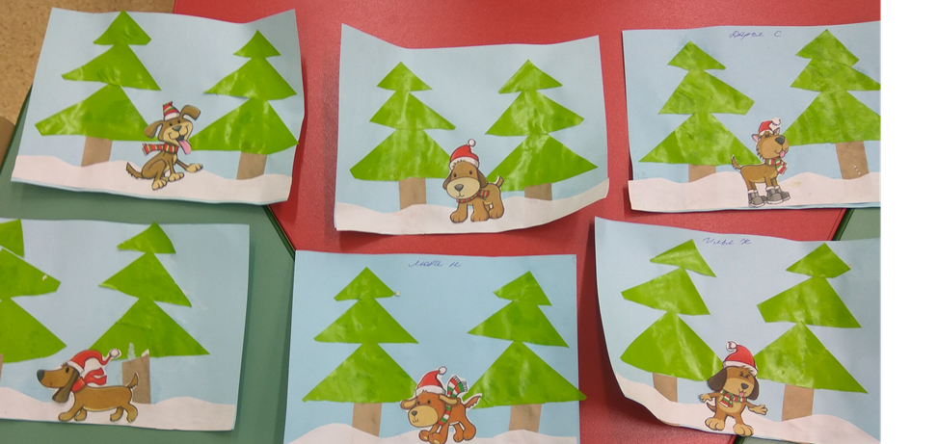

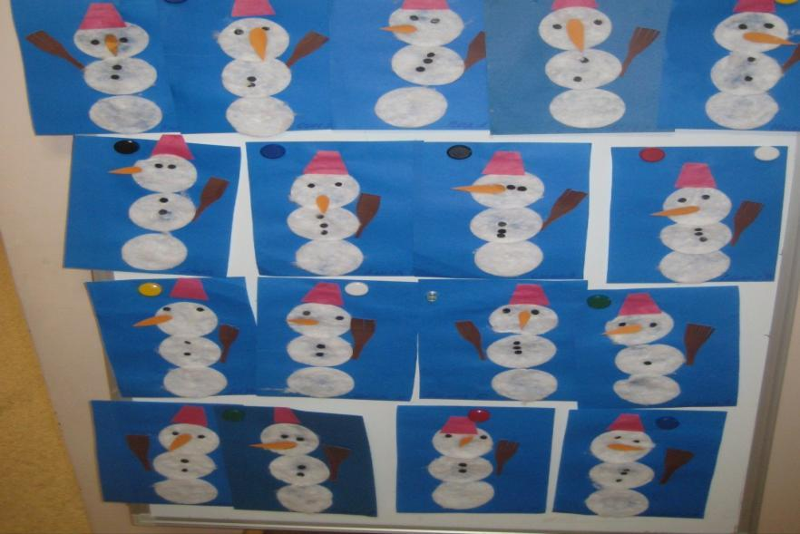

3. Цветы для мамы, подарок для папы
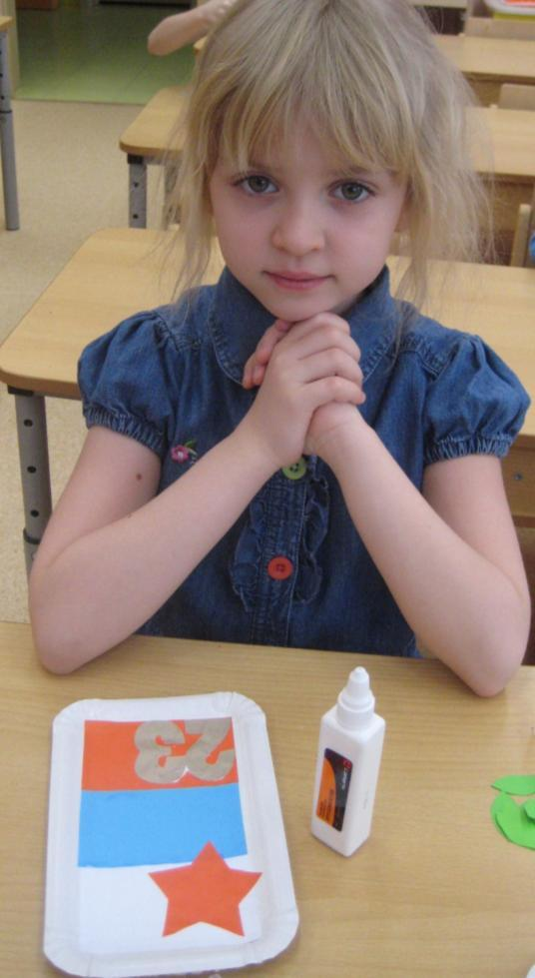
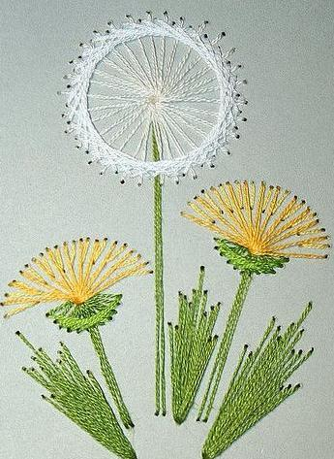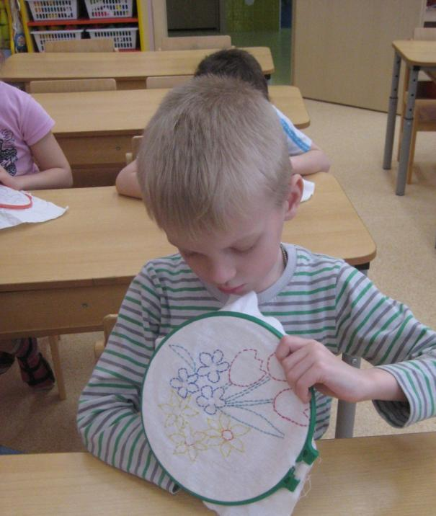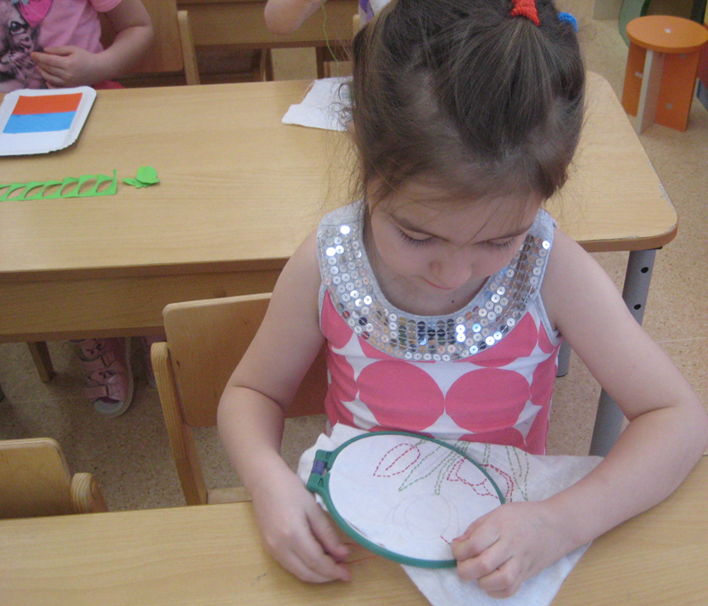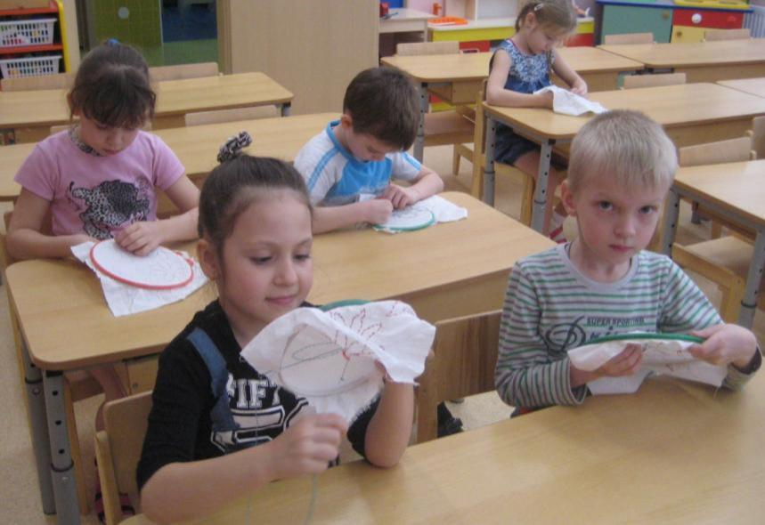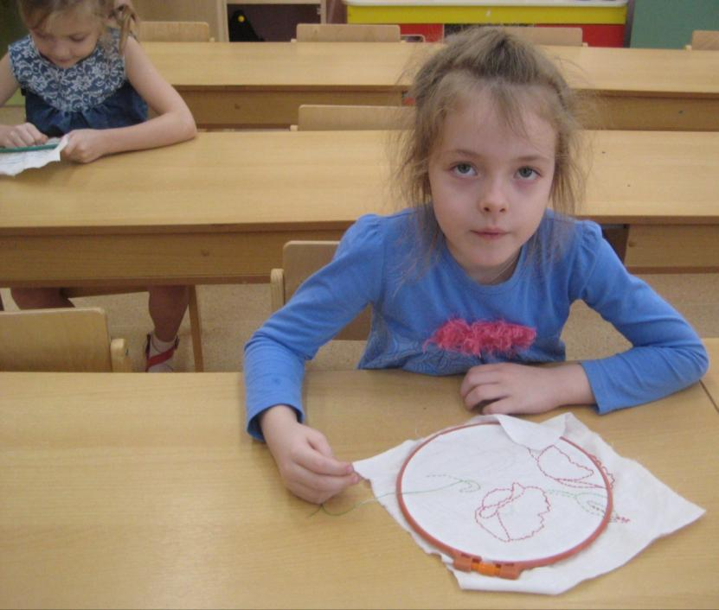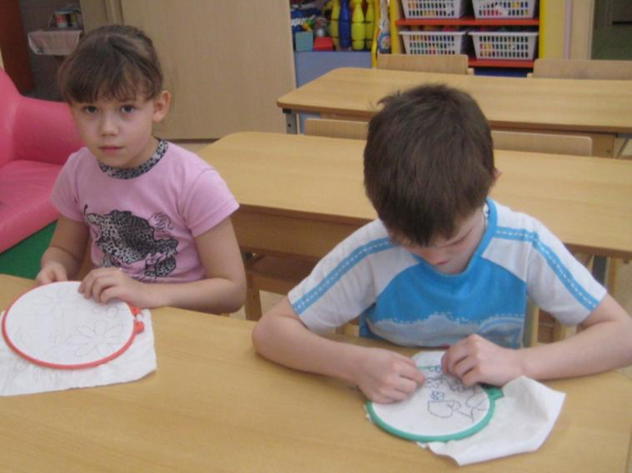
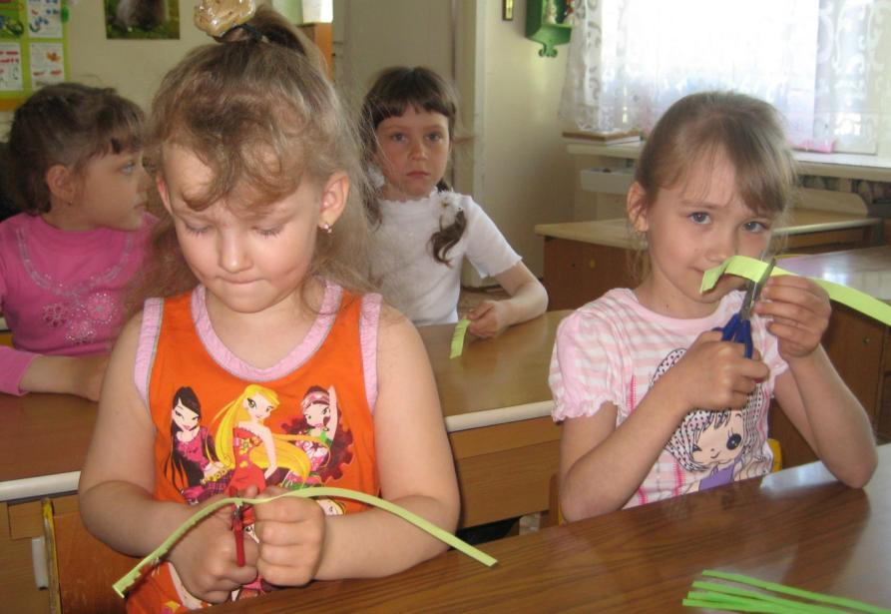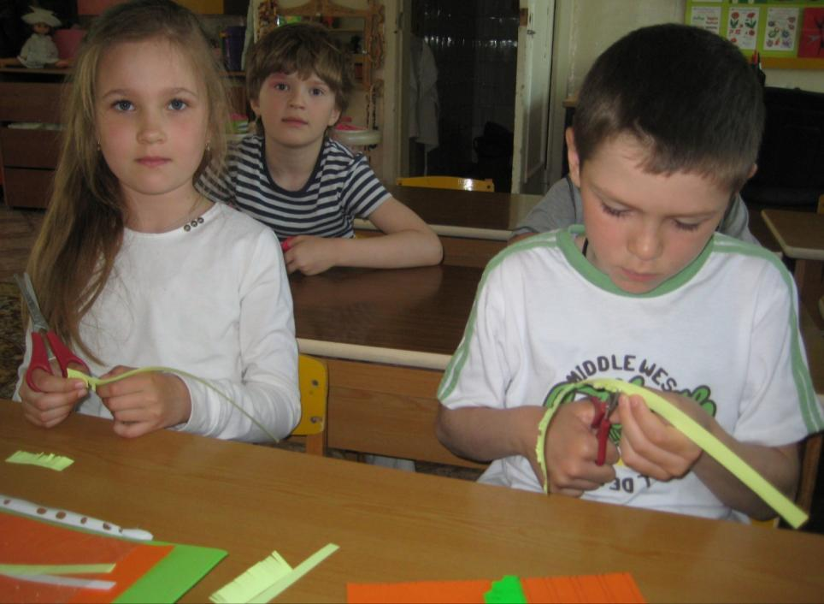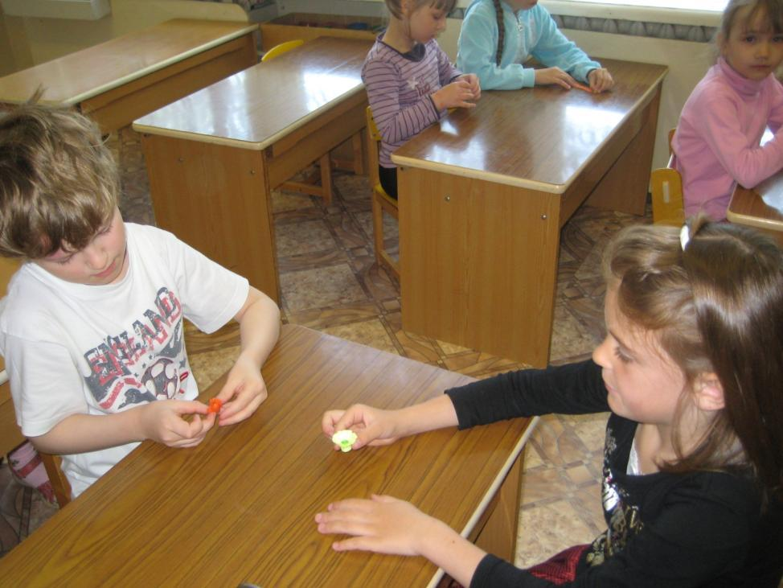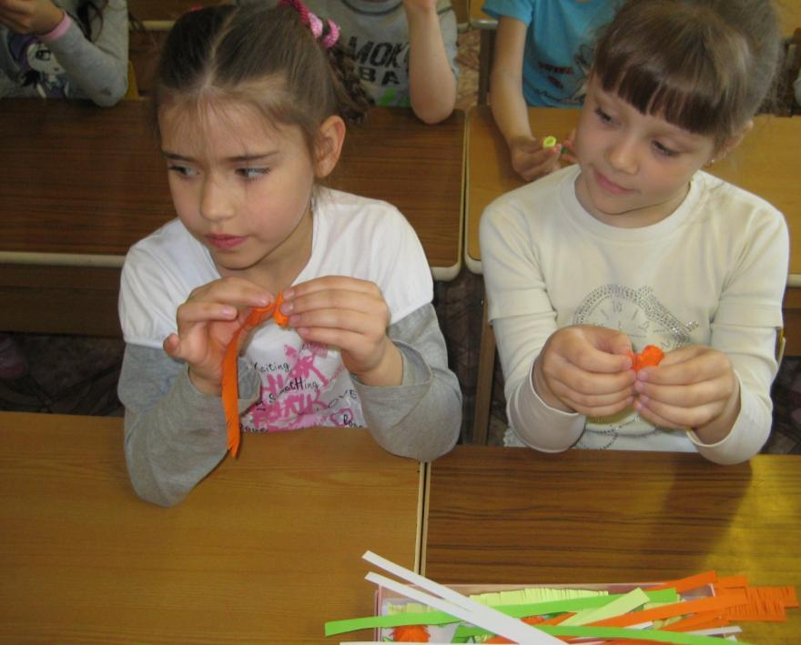
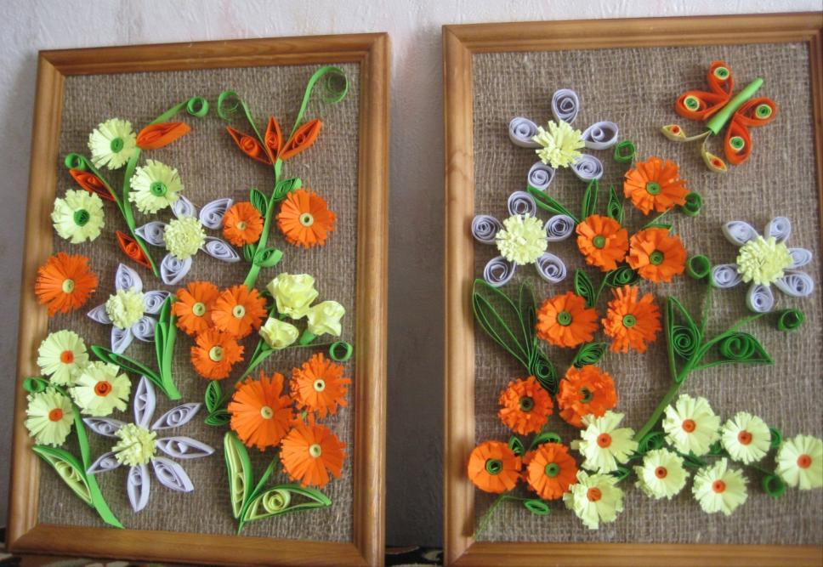

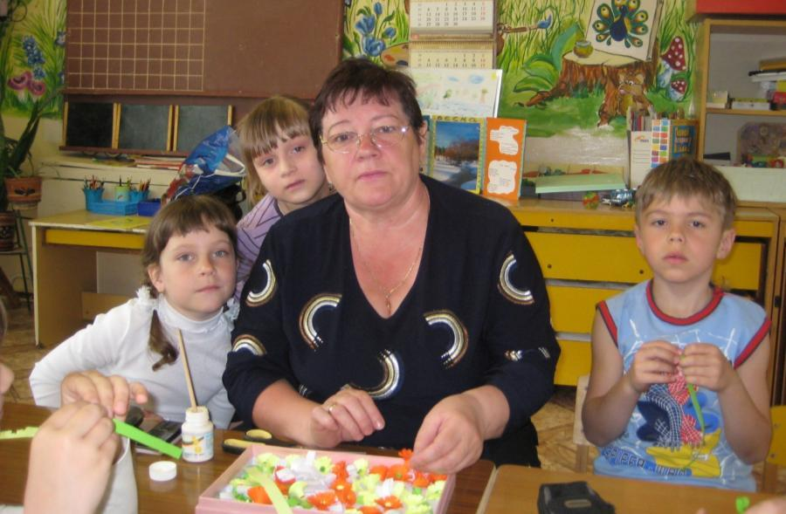

4. Жаркое лето. Фото изготовленных поделок детьми вместе с воспитателем.Родители принимают активное участие в изготовлении поделок с детьми.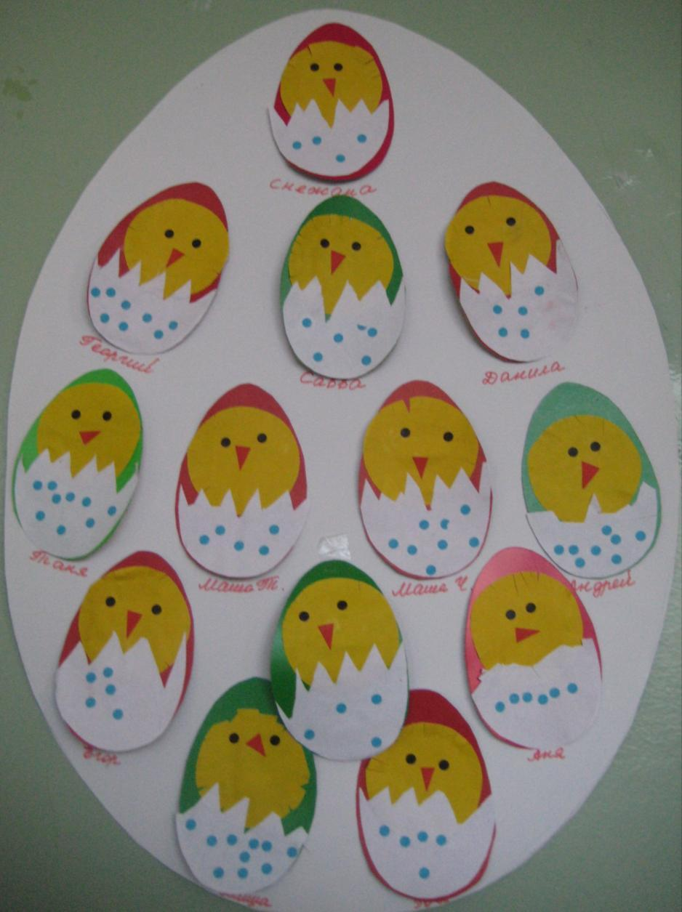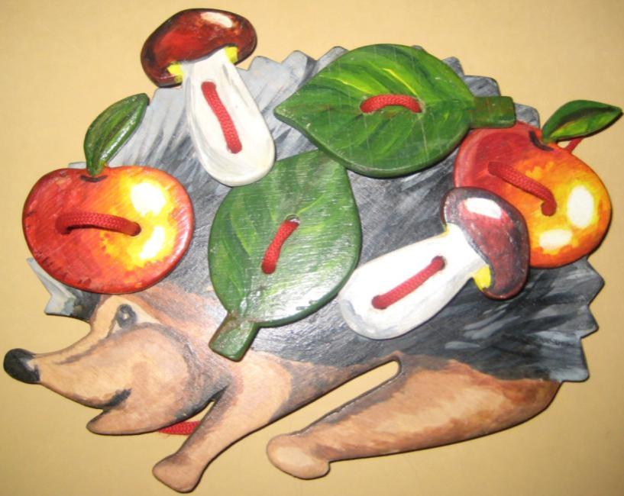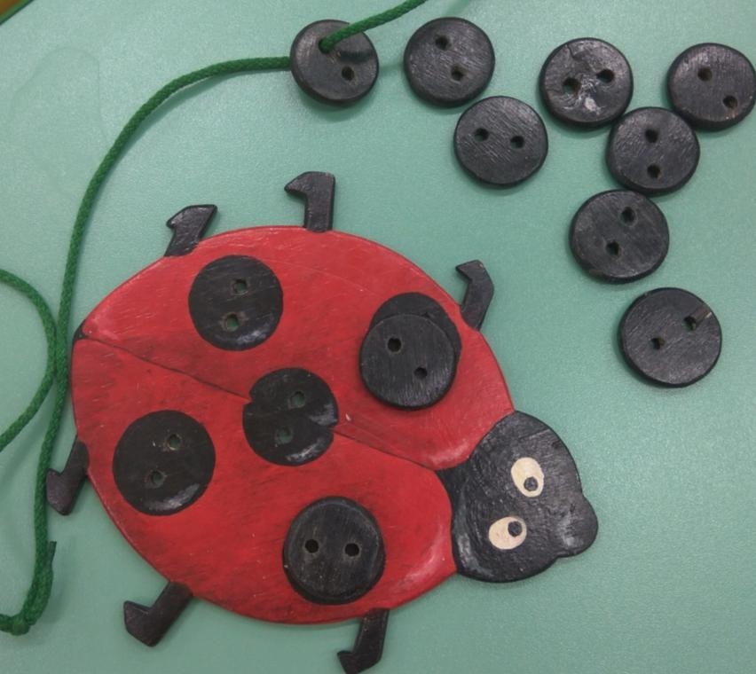
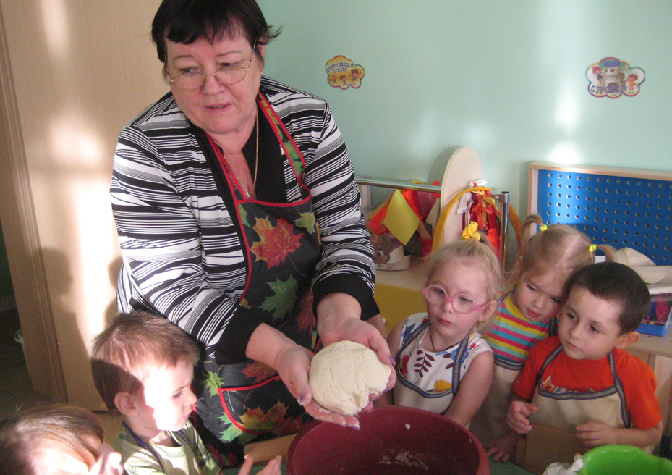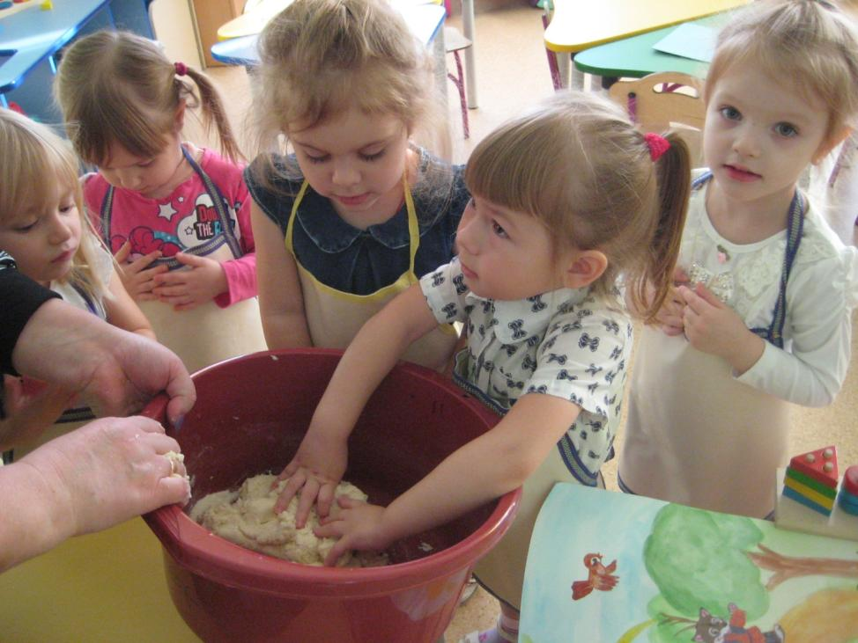
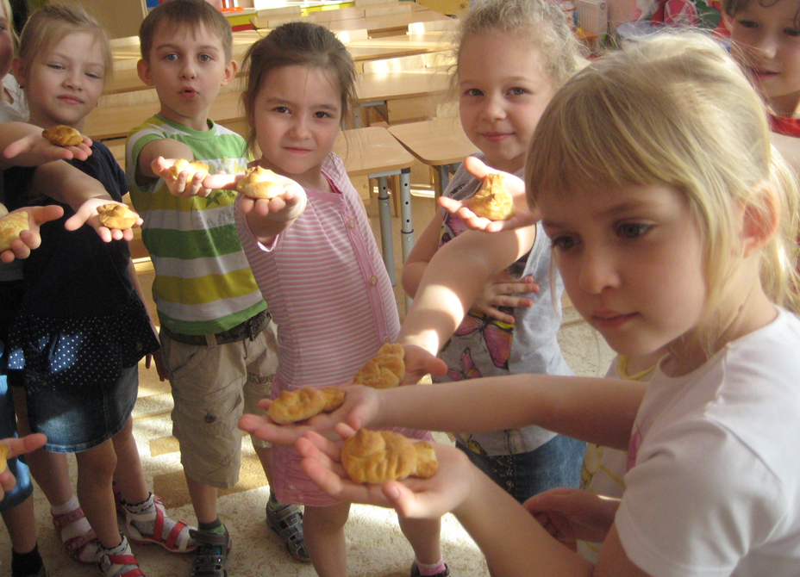

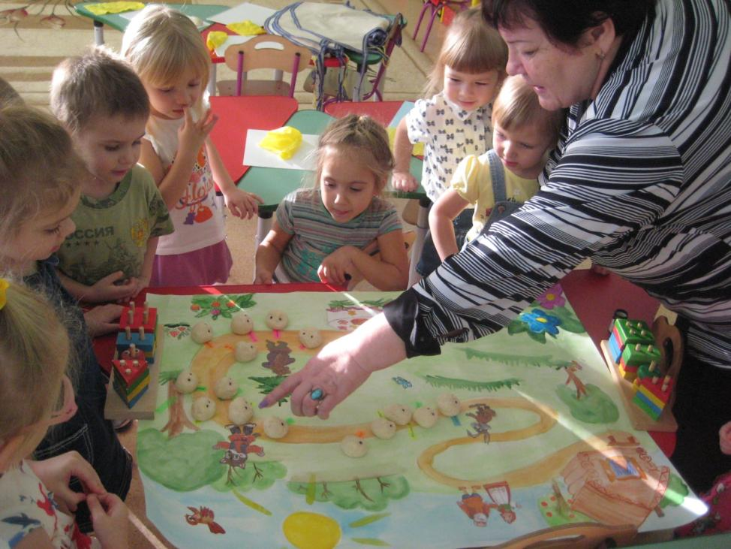

Развитию мелкой моторики способствуют пальчиковые игры, игры -драматизации.
«Замесили тесто, а оно ни с места,
Замесили на дрожжах, не удержишь на вожжах,
Взяли соль, воды, муки, налепили колобки.
А из этих колобков лепим сказочных зверьков
Девочки и мальчики развивают пальчики.
Взяли кисть и краски, получилась сказка!»

Все задания по ручному труду, ребенок должен выполнять легко, без принуждения, чтобы занятия приносили радость. Хорошо занятия сопровождать стихами, загадывать загадки, чтобы у ребенка возникал не только зрительный образ, но и слуховой.
Моей задачей является развитие не только мелкой моторики, способствующей коррекции речи, совершенствование навыков ручного труда, но и научить ребенка видеть прекрасное, воспитывать желание создавать своими руками - ведь мы сами творцы своей жизни, режиссеры и исполнители, должны не разрушать,агордиться своими работами.

"Влияние ручного труда на развитие речи и мелкой моторики рук детей"
Ручной труд, так же как и другие виды деятельности, благоприятны для развития речи дошкольника. Деятельность с бумагой, ножницами, глиной, красками, карандашами - это не только сенсорно-двигательные упражнения, но и углубление представления детей об окружающих предметах, проявление умственной и речевой активности.
Известный исследователь детской речи М.М. Кольцова отмечает: «Движения пальцев рук исторически, в ходе развития человечества оказались тесно связанными с речевой функцией». Первой формой общения первобытных людей были жесты, особенно велика здесь была роль руки. Именно руки дали возможность развивать путём жестов тот первичный язык, с помощью которого проходило общение первобытных людей. Развитие функции руки и речи шло параллельно. Примерно таков же ход развитие речи ребёнка. Сначала развиваются тонкие движения пальцев рук, затем появляются артикуляция слогов. Все последующие совершенствование речевых реакций стоит в прямой зависимости от степени тренировки движений пальцев рук.
Таким образом, «есть основания рассматривать кисть руки, как орган речи - такой же, как артикуляционный аппарат. С этой точки зрения проекция руки, есть ещё одна речевая зона мозга».
«Рука - это вышедший наружу мозг человека» (И.Кант). Движение пальцев и кистей рук имеют особое развивающее воздействие. Доказано, что одним из показателей нормального физического и нервно - психического развития ребёнка является развитие его руки, ручных умений или, как принято говорить, мелкой моторики.
Известно: мелкая моторика рук связана с развитием левой височной и левой лобной областей головного мозга, которые отвечают за формирование функций. В.А. Сухомлинский справедливо утверждал: «Ум ребёнка находится на кончиках его пальцев».
По умелости детской руки специалисты на основе современных исследований делают вывод об особенностях развития центральной нервной системы и её святая святых - мозг. Сенсомоторное развитие в дошкольном возрасте составляет фундамент умственного развития, а умственные способности начинают формироваться рано и не сами собой, а в тесной связи с расширением деятельности, в том числе и в общей двигательной, и ручной.
В процессе ручного труда, манипуляций с материалами идёт естественный массаж биологически активных точек расположенных на ладонях и пальцах рук, что положительно сказывается на общем самочувствии ребёнка. Формируется общая умелость рук, в том числе и мелкая моторика - движения рук совершенствуются под контролем зрения и кинестетических ощущений, поэтому приобретаемые навыки оказывают колоссальное влияние на развитие физических и психических процессов и на всё развитие ребёнка в целом. Кроме того, решается большая часть мыслительных задач - рука действует, а мозг фиксирует ощущения, соединяя их со зрительными, слуховыми, тактильными восприятиями в сложные, интегрированные образы и представления.
На занятиях по ручному труду детей можно познакомить с новыми словами, учить понимать, различать и понимать слова, обозначающие внешние признаки предметов, признаки действий. Разнообразный наглядный материал помогает уточнить понимание названий предметов, действий, признаков. Ребёнок приучается вслушиваться в короткую фразу взрослого, понимать смысл постепенно усложняемых высказываний, новых слов и уточняет их лексические, грамматические и фонетические оттенки.
В продуктивной трудовой деятельности значительно быстрее происходит развитие восприятия и речи у детей с речевым недоразвитием, так как речь приобретает действительно практическую направленность и имеет большое значение для выполнения предложенной деятельности. Различные виды продуктивной деятельности благоприятны для развития речи и тем, что при осуществлении легко можно создавать проблемные ситуации, способствующие появлению речевой активности. Проблемные ситуации формируют коммуникативную направленность речи.
Ручной труд имеет большое познавательное, воспитательное и коррекционное значение благодаря своей наглядности. Дети быстрее и полнее усваивают речевой материал, так как на занятиях по ручному труду в качестве наглядной опоры часто используются натуральные объекты. Определённый набор фраз, слов, произносимых взрослыми во всевозможных речевых комбинациях, делает слово мобильным, подвижным. Его структурный облик уточняется. Слово прочно входит сначала в пассивный, а затем в активный словарь ребёнка во всём многообразии его форм. Особенно высокие показатели наблюдаются при каждодневном использовании всего наглядного материала, всех демонстрируемых действий, предметов, их признаков и закреплении значений.
Дети лучше усваивают речевой материал, когда постепенно, в течение всего периода работы, находятся в условиях самостоятельного, посильного выполнения поручений воспитателя, как до знаний, так и после них. Дети как бы играют с материалом, производя с ним различные действия.
Продуктивная трудовая деятельность благоприятна для развития речи, прежде всего тем, что ребёнок сам непосредственно действует с предметом. Огромное влияние этого фактора для развития речи ребёнка отмечено М.М. Кольцовой. В описанных ею опытах дети раннего возраста почти в два раза быстрее начали реагировать на слово, обозначающее предмет, если имели возможность этим предметом манипулировать.
В продуктивной деятельности создаются условия для осуществления тесной связи слова с действием, с признаками действия. Обеспечить связь слова с предметом значительно легче, чем связать слова с действием: можно показать сам предмет, игрушку или муляж, наконец, можно использовать картинку. Значительно труднее показать через картинку связь слова с движением или состоянием предмета. В трудовой деятельности это происходит естественно, поскольку ребёнок сам выполняет разнообразные действия. Именно на этих занятиях дети хорошо усваивают последовательность действий и причинно - следственные связи различных действий и явлений.
Овладение умениями на ручном труде без развития целенаправленного зрительного восприятия, наблюдения невозможно. Большей частью дети создают работы по представлению или памяти. Наличие такого рода представлений даёт пищу работе воображения. Формируются эти представления в процессе непосредственного познания в играх, на прогулках, во время специально организованных наблюдений. О многом дети узнают из устных рассказов, из художественной литературы. В процессе самой деятельности представления их о свойствах и качествах предметов уточняются. В этом существует зрение, осязание, движения рук. Основное направление в решении задач предметного труда в старших группах - это стимулирование относительно самостоятельного восприятия предметов окружающего мира, формирование способности замечать их выразительность, своеобразие и на этой основе создавать выразительные, творческие поделки, работы.
На занятиях следует так же привлекать образные сравнения, стихотворные тексты, которые помогают создать характеристику предмета, развивают у детей образное восприятие, обогащают речь выразительными средствами.
Собранные сухие ветки, корни, шишки, сучки имеют причудливую форму. Предлагается внимательно посмотреть, на что похоже? Что напоминает? Это побуждает детей к фантазии, сравнению со сказочными героями, из какого материала, что можно сделать (человечков, ослика, птичку и т.д.) Рассматривая семена крылатки клёна, предложить детям подумать на что похожи, (крылышки у кузнечика, уши у зайца). Из собранных семян на прогулке сделать «собрать» поделку. Дети находят веточку - тело, мелкие камешки - голова. При изготовлении поделок из природного материала по образцу (картинке, схеме) придерживаться определённой последовательности:
1.Рассмотрение и анализ образца.
2.Определение природного материала, последовательности изготовления.
4.Подбор способа соединения частей (на пластилин, при помощи проволоки т.д.)
5.Подбор инструментов (шило, ножницы, и т.д.)
6.Изготовление игрушек.
7.Анализ и оценка выполненной работы.
Поделки по ручному труду способствуют развитию сенсомоторики, совершенствованию координации движений, внимания.
Обучение ручному труду невозможно без формирования таких мыслительных операций, как анализ, синтез, сравнение, обобщение. В процессе наблюдений, при обследовании предметов и их частей перед работой, дети учатся выделять форму предметов и их частей, величину и расположение частей в предмете, цвет. Изображение разных по форме предметов требует сопоставление и установление различий. При обучающем воздействии взрослого у ребёнка формируется ручная умелость, которая позволяет в процессе ручного труда создавать поделку, близкую к реальному объекту.
Первый компонент ручной умелости включает способы использования орудий и материалов (ножницы, клей, пр.).
Второй складывается на основе установления связи предмета с тем изобразительным движением, которое следует воспроизвести для передачи его формы.
Третий компонент формируется на основе действия восприятия, когда движения управляются зрительным контролем, представлением об особенностях того предмета, который должен сделать ребёнок.
Важную роль в обучении детей ручному труду играет семья. В семье должны закрепляться привитые в детском саду навыки труда. Поэтому воспитателем должны оформляться выставки детских работ, чтобы родители могли ознакомиться с успехами своих детей, с работами товарищей. Продуктивны выставки совместных творческих работ детей и родителей. Дети очень гордятся тем, что папа или мама мастерит вместе с ними. Развитию мелкой моторики способствуют пальчиковые игры, игры драматизации. Все задания по ручному труду, ребёнок должен выполнять легко, без принуждения, чтобы занятия приносили радость. Хорошо занятия ручным трудом сопровождать стихами, загадывать загадки, чтобы у ребёнка возникал не только зрительный образ, но и слуховой.
Задачей педагога в работе с детьми по данному направлению, является развитие мелкой моторики, способствующей коррекции речи; совершенствование навыков ручного труда; развитие умения видеть прекрасное и желание создавать красивое своими руками.

